附件1：

2021年北票市公开招聘音乐、体育、美术教师考试网上报名指南

报名流程：
1月18日0：00 — 1月21日23：59 报名材料发送邮箱
1月18日 — 1月22日 上午 08:30－11:30 审核并反馈结果
下午 13:30－16:30 审核并反馈结果
1月23日 — 1月24日 审核未通过考生重新提交材料
1月25日 — 1月26日 审核重新报送的材料并反馈结果
(重审不合格的视为报名不成功）
1月28日 — 1月29日 网上公示报名通过人员名单
一、报名材料发送邮箱：
本次报名采取网上报名（邮件发送）形式进行，报考考生将报名相关材料统一放在一个文件夹中，文件夹采用“报考学科+姓名”的方式命名（例如：高中语文张三），并压缩形成一个压缩包，将压缩包发送到报名指定邮箱：bpsjszp@163.com，邮件主题也必须为“报考学科+姓名”。
文件夹应包含以下三类材料：
1、考生头像照片。
考生上传头像照片的规格：180×240像素(必须严格按此标准上传,否则不予审核)。头像照片用本人身份证号进行命名。
此为标准照片(背景为浅蓝色或白色):
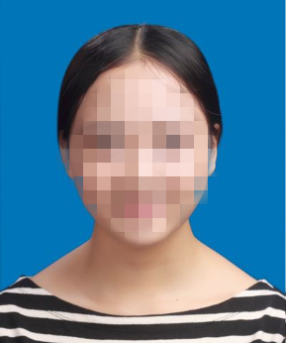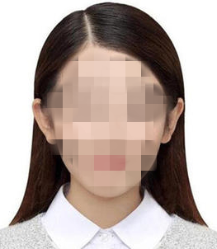
下面为不合格照片:
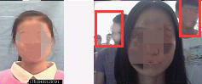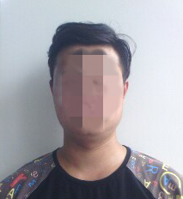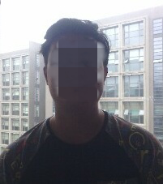

2、《2021年北票市公开招聘音乐、体育、美术教师报考人员基本信息表》（附件6）
此表由考生本人按照表格内容如实填写，严禁更改单元格属性。填写完毕后以“报考学科+姓名”命名保存。

3、报名审核材料。（word文档，以“报考学科+姓名”命名）
考生提供报名资料照片：请将相关材料扫描成JPGE或PDF格式的图片后按顺序插入附件2的word文档中（每张图片的大小应为40K以下,将每张图片使用acdsee、photoshop、看图王、美图等软件修改大小，然后直接粘贴在相应位置即可）。

二、审核：
请考生于1月18日至22日查阅邮箱中的“审核结果反馈”邮件，如反馈为“审核通过”则报名成功，如审核状态为“审核未通过”则必须按反馈的“修改意见”进行修改后，重新发送邮件进行报名，未重新发送新邮件的考生视为自动放弃报名资格。
三、特别提醒考生：
1、考生未在规定时间、未按要求提交报名资料的均视为放弃招聘教师考试报名。
2、请考生妥善保管报名材料原件，以备资格审查时提交。

